Sau gần 3 tiếng, Bé Tuyết Lâm đã nỗ lực hết sức mình hoàn thành xuất sắc bài thi vẽ về Vĩnh Lộc quê em. Và tranh Vĩnh Lộc quê em đã giành được giải III Hội thi Nét vẽ xanh cấp Huyện lần thứ XXVII.

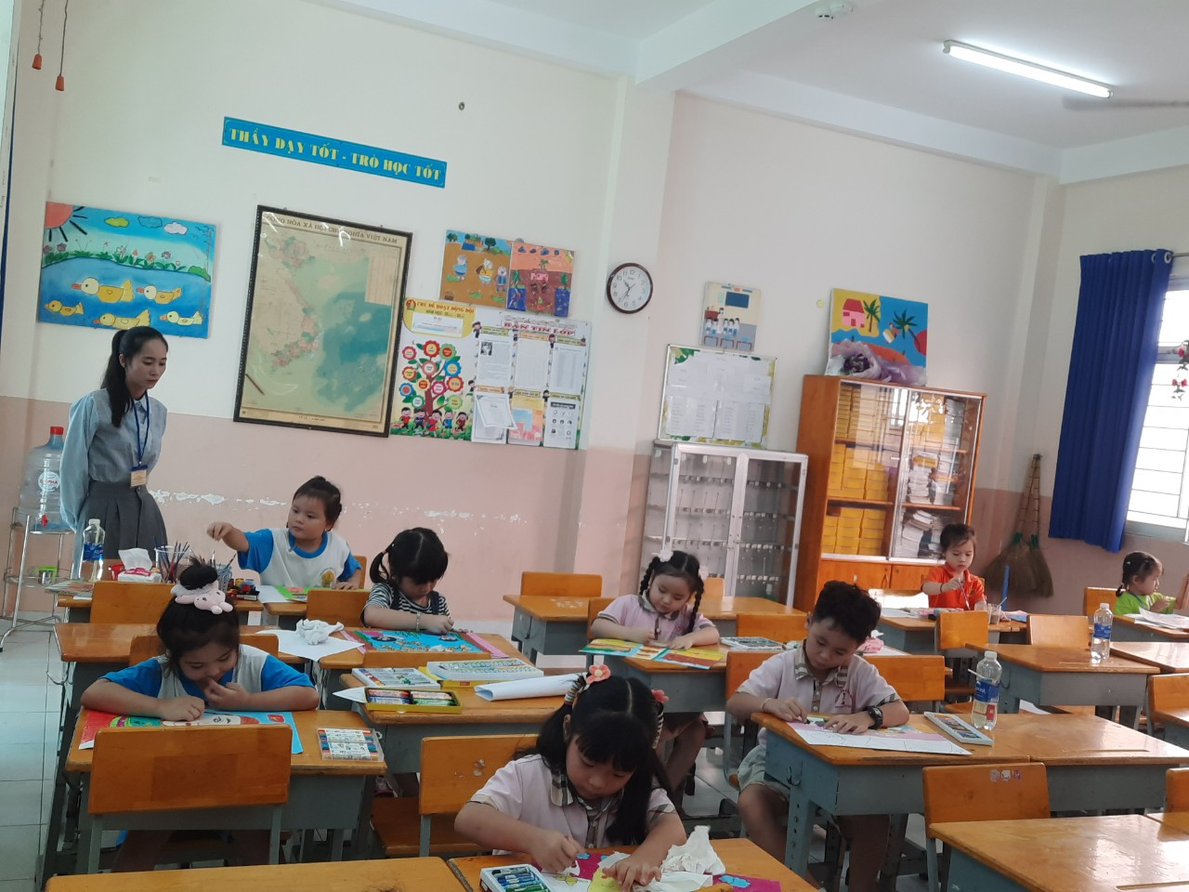

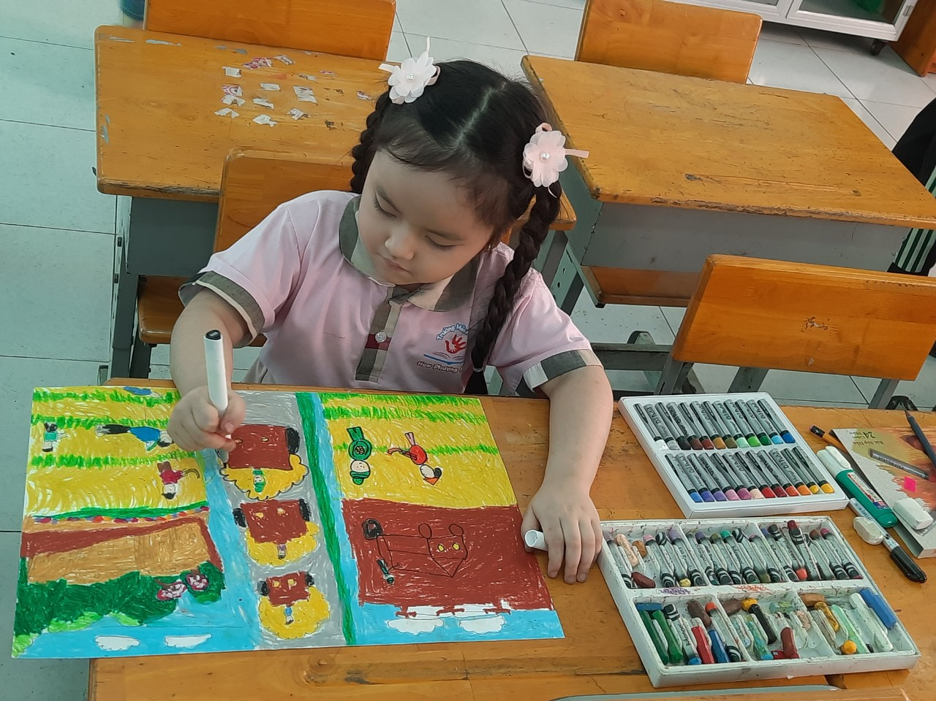*Bé Tuyết Lâm tham gia thi Nét vẽ xanh cấp Huyện*

Chúc mừng bé Tuyết Lâm – Trường MN Hoa Phượng Hồng

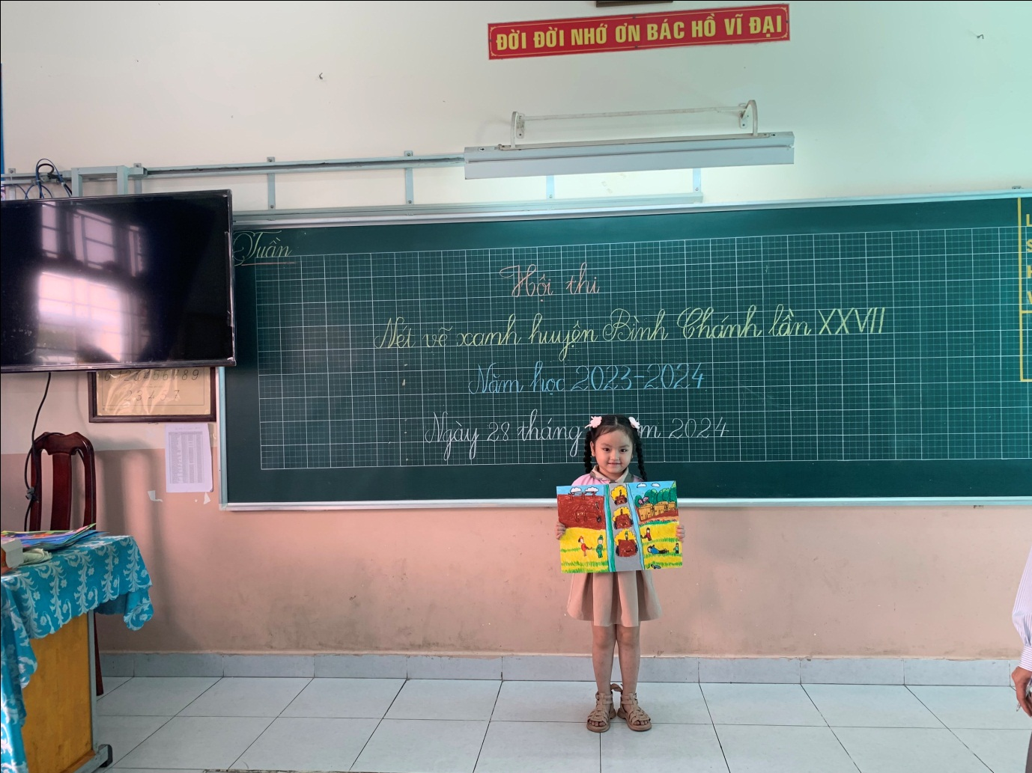

*Bé Tuyết Lâm đã hoàn thanh tranh với đề tài “Vĩnh Lộc quê em”*